**Інформація про проведення Забігу**

Патріотичний забіг в пам'ять про загиблих воїнів “ШАНУЮ ВОЇНІВ, БІЖУ ЗА ГЕРОЇВ УКРАЇНИ” - традиція щорічного вшанування пам’яті полеглих воїнів. Забіг проводиться з метою формування національно-патріотичної свідомості громадян України. Забіг є можливістю пробігти за тих, хто загинув, захищаючи незалежність, суверенітет та територіальну цілісність України, подякувати та підтримати близьких наших Героїв, об’єднання ветеранів та діючих військовослужбовців, службовців сектору безпеки та оборони України, волонтерів, молодь та свідомих громадян навколо цінностей української державності, незалежності, вшанування пам’яті Героїв.

**Завдання Забігу**

1. Вшанування пам’яті Героїв, які віддали життя за суверенітет та незалежність України. Вдячність та підтримка сімей загиблих.
2. Створення позитивного іміджу ветерана, формування та розвиток громадянського суспільства, основ самоорганізації серед ветеранів.
3. Популяризація серед ветеранів здорового способу життя. Фізична та психологічна реабілітація ветеранів війни та діючих військовослужбовців. Пропаганда спортивної реабілітації серед ветеранів війни та діючих військовослужбовців.
4. Патріотичне виховання української молоді. Формування шанобливого ставлення до Героїв, що поклали своє життя за Україну.
5. Забезпечення умов для розширення та закріплення традиції Забігу на всій території України.

**Символ забігу**

Воїн-янгол ( Загиблі воїни - янголи які оберігають нас з неба), жовто-блакитна стрічка, яку бігун перетинає в русі - символ України, за яку воїн загинув. “Шаную воїнів, біжу за Героїв України” - спонукає ставитись з повагою до живих та не забувати загиблих.



**Порядок проведення реєстрації та отримання імені загиблого Героя**

1. Всі учасники Забігу допускаються до участі за умови належної і своєчасної реєстрації. Під час реєстрації учасник Забігу отримує номер та ім’я загиблого, за якого він здійснює Забіг.

2. Реєстрація проводиться у формі, яка забезпечує ідентифікацію учасників, та можливість організатора зв’язати учасника Забігу з ім’ям загиблого Героя. Реєстрація проводиться у формі за посиланням:

<https://docs.google.com/forms/d/19tLE7byghl1aUCSYNjQGiRJUDUSof9m4xsZJyx9kApg/edit>

3. Реєстрація учасника може бути анульована, якщо під час реєстрації ним були надані неточні та/або помилкові дані.

4. Після обробки інформації з форми реєстрації, організатор Забігу формує та направляє учаснику на електронну адресу його номер.

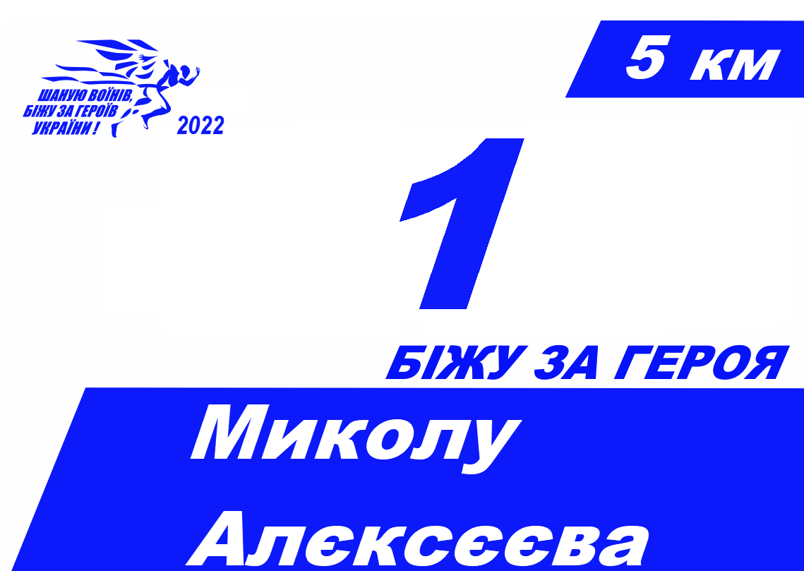

**Кодекс честі учасника Забігу**

Учасник Забігу поділяє цінності героїчної боротьби Українського народу за самовизначення і творення власної держави, ідеалів свободи, соборності та державності, мужності та героїзму учасників Революції Гідності, учасників російсько-української війни.

**Терміни і місце проведення Забігу**

Забіг приурочено до Дня пам'яті захисників України, які загинули в боротьбі за незалежність, суверенітет і територіальну цілісність України, що відзначається 29 серпня.

Місце проведення Забігу повинно відповідати меті та завданням Забігу, бути зручним для учасників та вболівальників, відповідати умовам безпеки.

Проведення Забігу передбачає дистанції різної складності для учасників різного ступеню фізичної підготовки та віку. Пропонується 2, 5, та 10 км. Старт і фініш усіх дистанцій бажано організовувати в одному місці, яке повинно бути прикрашено державним прапором, за можливості створюється зона для нагородження переможців яку можна прикрасити символікою Забігу, інформацією про загиблих захисників за яких учасники здійснюють Забіг.

Під час проведення Забігу обов’язково передбачаються виконання Державного Гімну України та вшанування хвилиною мовчання пам'ять загиблих Героїв.

З міркувань безпеки у 2023 році в Україні забіг буле проведено онлайн. Всі зареєстровані учасники зможуть пробігти обрану дистанцію у період з   
26 серпня до 5 вересня 2023 року. Зареєструватись на забіг можна до 20 вересня.

**Організатори та керівництво проведення Забігу**

Організацію Забігу у 2023 році здійснює Міністерство у справах ветеранів України.

Співорганізаторами Забігу є громадське об’єднання “Славетні епохи України”, , ГС «Національна рада спортивної реабілітації захисників України», Національний меморіальний комплекс Героїв Небесної Сотні – Музей Революції Гідності, Департамент молоді та спорту КМДА, Центр реабілітації та реадаптації учасників АТО та ООС «ЯРМІЗ» ГО «Асоціація медиків Революції Гідності», Сили спеціальних операцій ЗСУ, ГС «Труханів острів», центральні органи виконавчої влади, обласні державні адміністрації, міські адміністрації, адміністрації об’єднаних територіальних громад, представники інститутів громадянського суспільства, регіональні та місцеві організаційні комітети, представництва України за кордоном.

**Нагородження переможців**

Забіг є заходом вшанування загиблих Героїв і не є суто спортивним змаганням, разом з тим, під час проведення можуть визначатись переможці на кожній з дистанцій окремо серед жінок та чоловіків.

Під час вручення нагород переможцям Забігу особлива увага приділяється присутнім членам сімей загиблих Героїв.

**Історія Забігу**

Започаткував проведення Забігу Олег Дурмасенко, голова громадської організації "Славетні епохи України", батько загиблого Героя Олексія Дурмасенка.

2018 року територією "Експоцентру України" пробігли 300 учасників першого Забігу.

Окрім патріотично налаштованих українців, у першому Забігу взяли участь представники посольства Великої Британії та військовий аташе посольства США, а спеціальним гостем був Джордж Лутц, засновник американської організації "Шануй і пам’ятай" та організатор аналогічного всеамериканського забігу за загиблих воїнів.

У 2019 році Забіг відбувся в Києві на Трухановому острові та зібрав біля 300 учасників.

У 2020 році основний Забіг пройшов у Межигір'ї, у Забігу взяло участь 650 учасників. Одночасно з цім, Забіг пройшов у 9 регіонах де взяли участь понад 900 учасників.

У 2021 році у Києві 1200 учасників стартувавши з Майдану незалежності пробігли Хрещатиком. Ще понад 7 000 взяли участь в регіонах. Забіг пройшов в усіх областях України.

У 2022 році Забіг пройшов в усіх областях України та 16 країнах світу.

Під час проведення Забігу зароджуються нові традиції. Так наприклад всіх учасників одного з Забігів на фініши зустрічали члени родин загиблих Героїв та вручали пам’ятні медалі учасника Забігу. В одному з сіл було організовано Забіг, де всі учасники Забігу пробігли дистанцію за свого односельця, який поклав своє життя захищаючи Україну. В одному з підрозділів Збройних Сил України на Забіг виставили таку кількість учасників скільки мали загиблих Героїв. Перед початком Забігу кожен голосно казав ім’я Героя за якого біжить, всі інші учасники Забігу разом відповідали «В СТРОЮ!».

Пам’ятаємо загиблих, шануємо Захисників і Захисниць.

Додатково:

Інформація про забіг:

УКРІНФОРМ [Всеукраїнський забіг «Шаную воїнів, біжу за Героїв України»](https://www.ukrinform.ua/rubric-society/3305636-u-kievi-zabig-sanuu-voiniv-bizu-za-geroiv-ukraini.html) 2021

<https://www.ukrinform.ua/rubric-society/3305636-u-kievi-zabig-sanuu-voiniv-bizu-za-geroiv-ukraini.html>

[ССО про участь у забігу «Шаную воїнів, біжу за Героїв України» 2021](https://www.youtube.com/watch?v=Ekcz3MP9DDg)

<https://www.youtube.com/watch?v=Ekcz3MP9DDg>

[Бригада швидкого реагування НГУ про участь у забігу 2021](https://www.youtube.com/watch?v=C5FQJlkp908)

<https://www.youtube.com/watch?v=C5FQJlkp908>

[Забіг 2020](https://www.youtube.com/watch?v=8Tg7sML4i-I)

https://www.youtube.com/watch?v=8Tg7sML4i-I